系别：

班级：

姓名：

学号：

指导老师：

惯性筛设计说明书书DESIGN

**目录**

一、设计任务和要求 1

二、传动分析 2

2.1 工作原理分析 2

2.2 传动方案对比 2

2.2.1 曲柄滑块 2

2.2.2 偏置双曲柄滑块 3

2.2.3 凸轮机构 3

2.2.4 曲柄滑块 4

2.3 传动方案的选择 4

三、电路设计 6

3.1 电路元器件的选择 6

3.1.1 电机 6

3.1.2 主控板 6

3.1.3 接线端子 6

3.1.4 电机驱动 7

3.1.5 滑动变阻器 7

3.2 电路设计 7

四、程序设计 9

4.1 程序架构 9

五、机构设计 11

5.1 偏心轮机构 11

5.2 筛网 12

六、问题总结及注意点 13

6.1 惯性筛的筛动速度问题 13

6.2 惯性筛的稳定性及配合问题 13

6.3 偏心轮的偏心距问题 13

6.4 急回特性问题 13

6.5 惯性筛的效率问题 14

6.6 零件的打印问题 14

6.7 一代电路板的问题 14

# 一、设计任务和要求

[惯性筛机构](file:///C:\机械原理\双曲柄振动筛.exe)自动模型设计要求：

要求设计一个机电一体化产品，连杆旋转角达到360度。

1）对这个产品的传动机构进行选择，并要有尺寸计算；

2）要求设计机械结构结构，并画出其三维图；

3）要对电机进行选型并说明原因

4）对电机驱动电路进行设计

5）设计出控制电路必要时要编写程序

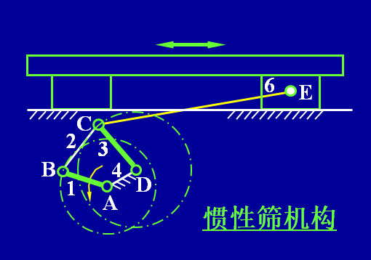

# 二、传动分析

## 2.1 工作原理分析

惯性筛是利用物体在没有受到外界作用力下保持静止状态或匀速直线运动状态的性质，来分离不同大小的物体。

惯性筛的传动轴在电动机的带动下高速旋转，轴上的圆盘及配重物在旋转过程中产生较大的惯性力，筛子在惯性力的作用下高速来回运动，将中、小物料进行筛分。

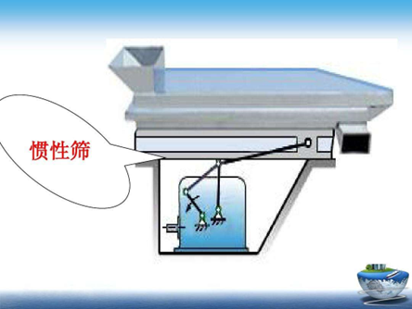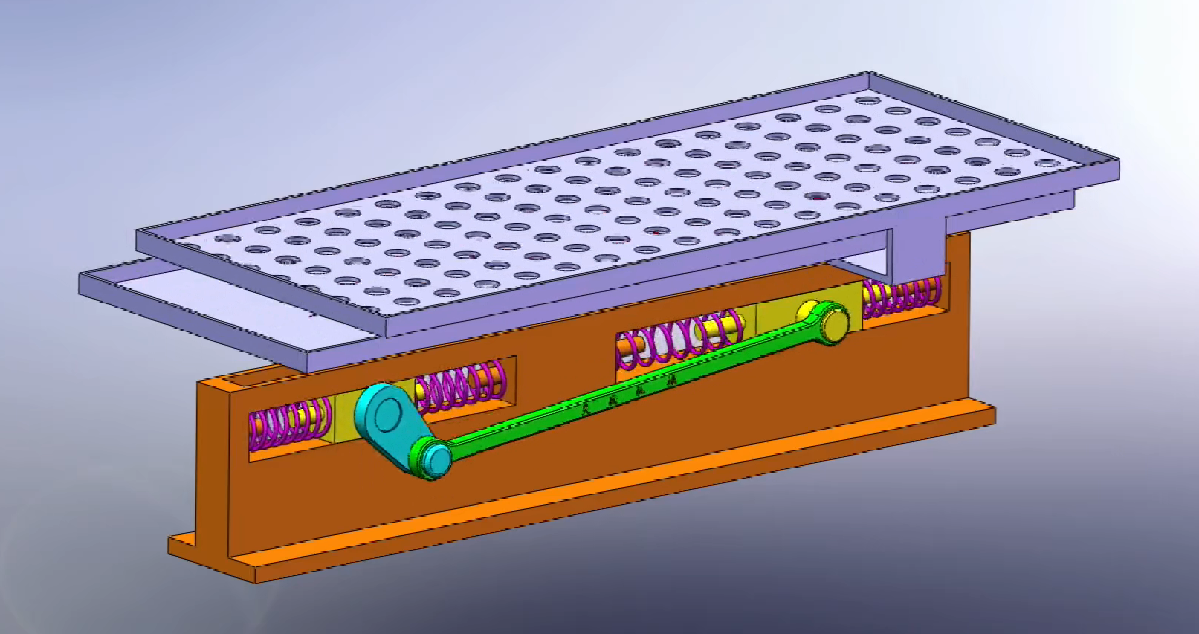

图2.1 惯性筛

## 2.2 传动方案对比

### 2.2.1 曲柄滑块

由曲柄和滑块的组合来实现转动和移动相互转换。

以曲柄为主动件，把整周转动转换为往复移动。

优点：设置为偏置曲柄滑块则具有急回特性。

缺点：体积较大，要求平行度高才能稳定。

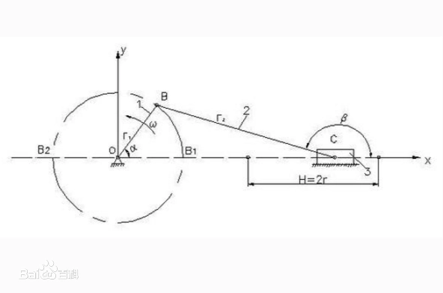

图2.2 曲柄滑块机构

### 2.2.2 偏置双曲柄滑块

曲柄滑块机构制作难度中等，采取偏置方式具有急回特性，可以提高运行效率，采取双曲柄带动滑块的方式可以使运行更加简便，也利于安装。

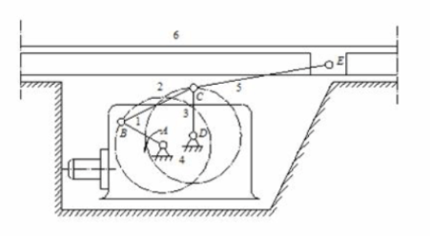

图2.3 偏置双曲柄滑块

### 2.2.3 凸轮机构

由凸轮，从动件和机架三个基本构件组成的高副机构。

凸轮的轮廓线或凹槽的形状，可将连续的旋转运动转化为往复的直线运动。

优点：运动轨迹可以自行定制。

缺点：制造复杂。

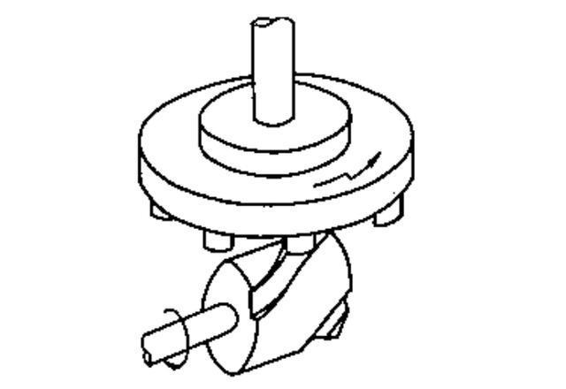

图2.4 凸轮机构

### 2.2.4 曲柄滑块

由一个曲柄和一个摇杆组成的铰链四杆机构.

曲柄为主动件且等速转动，而摇杆为从动件作变速往返摆动。

优点：制作简单。

缺点：输出轨迹不好确定。

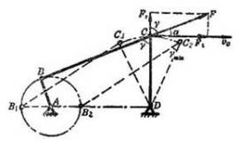

图2.5 曲柄滑块

## 2.3 传动方案的选择

为了方便制作及体积要小，采用较为简单的结构，曲柄滑块机构，但是两个连杆如果不能保持平面度则不稳定。

使用偏心轮机构将机构简化，增加稳定性的同时，可以使结构变得更加紧凑。

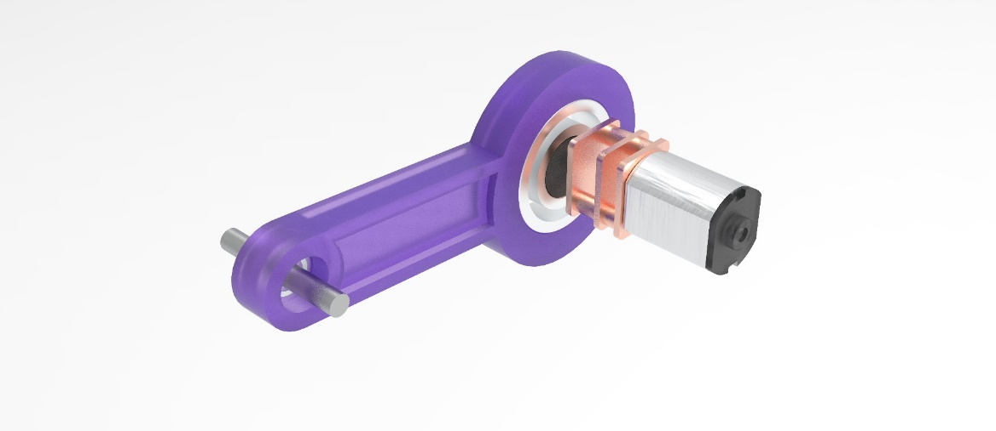

图2.6 偏心轮机构

偏心轮机构也有很多形式，为了最简化制作，只是将孔做在一侧，并未使用嵌套形式的偏心轮，固然会损失一部分稳定，但对于模型已经够用了。

# 三、电路设计

## 3.1 电路元器件的选择

### 3.1.1 电机

因为模型较小，采用3D打印的形式进行制作，则电机负载较小，为了减小模型体积选用N20直流减速电机。

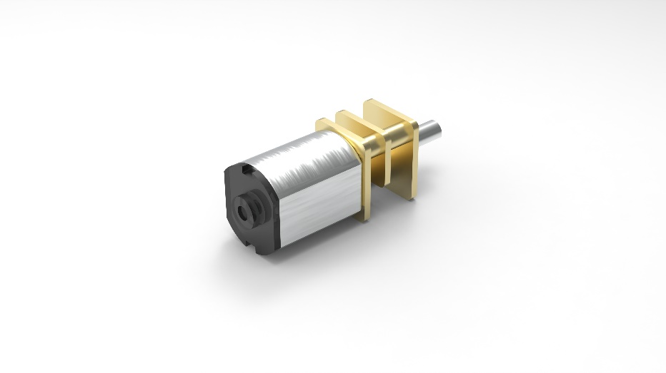

图3.1 N20直流减速电机

### 3.1.2 主控板

在项目初始就想加入联网功能，自然要选择ESP系列，又要求体积较小、好控制，所以选择了D1 Mini板。

### 3.1.3 接线端子

为保证传输的稳定性及小型化，采用SH1.0mm封装的端子和插口线。

### 3.1.4 电机驱动

惯性筛只需要一个电机，为了小型化模型，筛选后采用FM116B单路直流电机驱动芯片进行驱动，成本只有0.7元。在二代电路图中，更改为成本0.8元的TC118S进行驱动，可以使电机转速更快一些。

### 3.1.5 滑动变阻器

除了能够联网控制外，我们还希望能够通过硬件进行控制，加入了滑动变阻器进行分压调速。

## 3.2 电路设计

· 电路首先要满足控制需求，由单片机两个IO口对电机驱动FM116B进行控制，因为对转速有调节需求，所以在IO选择上要选择可以输出PWM信号的IO。

· 其次对于滑动变阻器的分压，要注意在电路中的位置，其分压应与驱动芯片进行分压，电机内无电阻，如果在输出端进行分压，则无论阻值大小，所有电压都将由滑动变阻器承担，会导致电机无法转动。

· 为避免后续加入新功能，引出可以使用的几个多余IO口及电源，方便调试。

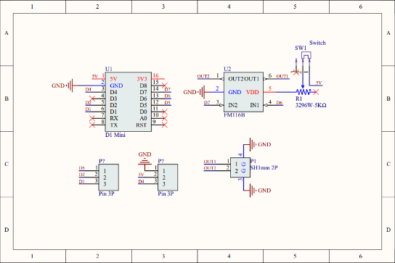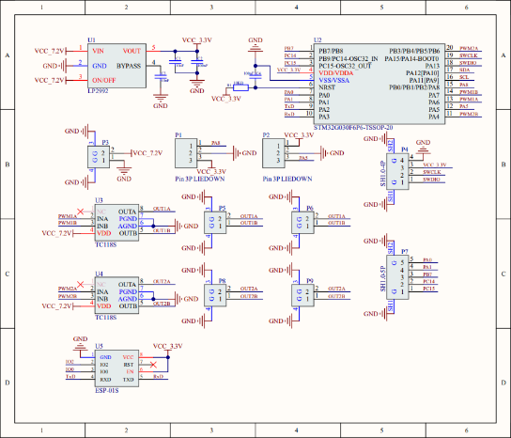

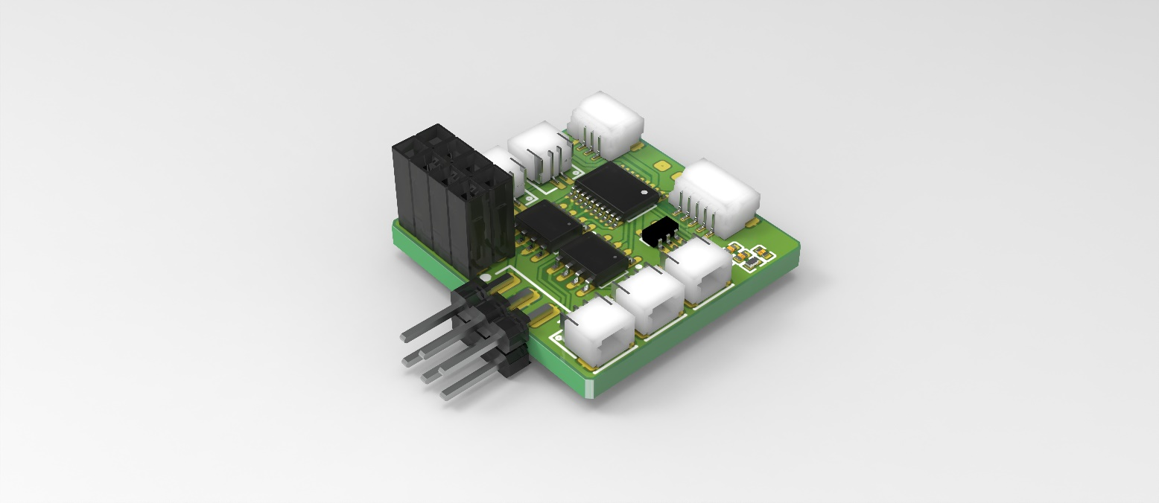

图3.2 自制电路板

左上为设计的一代电路板，可以实现基础的功能，但是因为选型等问题出现了很多Bug，所以设计了左侧的二代电路板，加入了很多心得功能，并使其可以完成别的任务，不再局限于只有一个电机的情况。

并且由于一代板子对电机的驱动峰值只有4.6V左右，转速较慢，选用TC118S进行驱动，可以使电机驱动更加细腻。

# 四、程序设计

## 4.1 程序架构

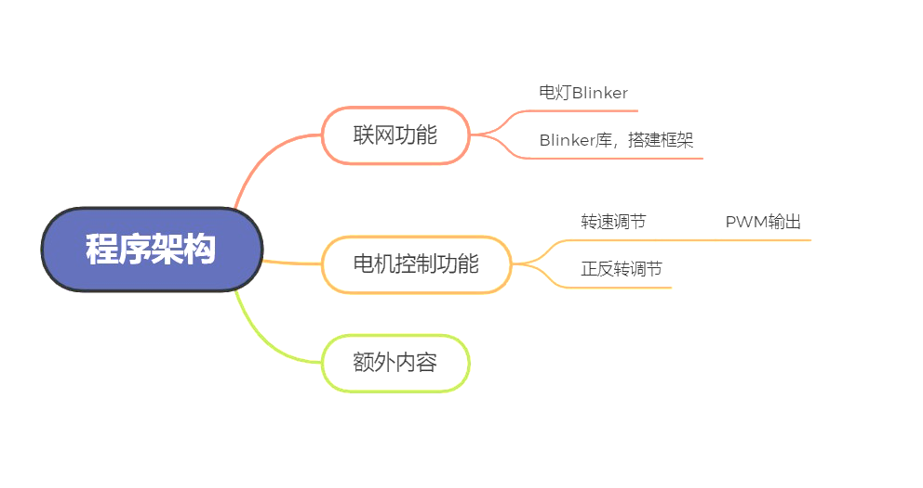

图4.1 程序架构思维导图

程序设计方面主要牵扯了联网功能的实现，以便于远程控制，及电机的控制功能，为防止后期在添加功能，还要向外引出接口。

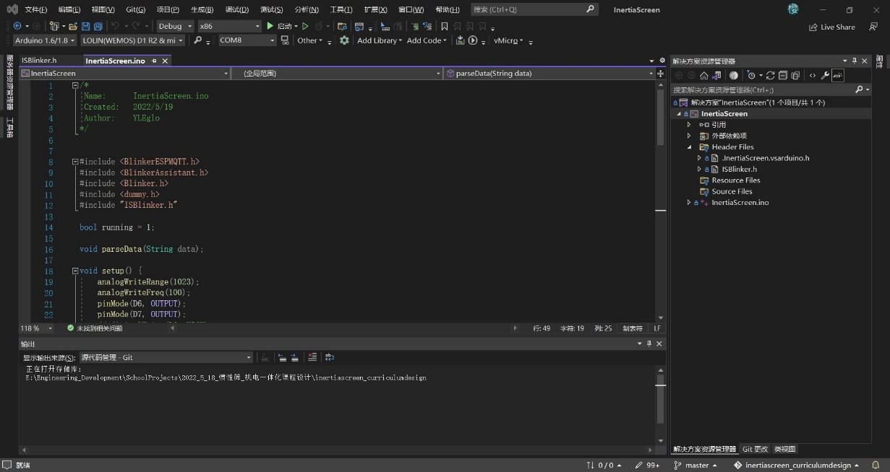

图4.2 程序部分代码

开发板为D1 Mini板，程序采用Arduino进行编写，与手机进行通讯，采取点灯Blinker的方式进行编写。

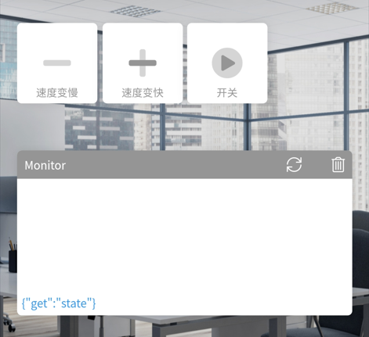

图4.3 手机APP截图

电机控制功能，主要要求能调节转速和正反转控制，正反转较好实现，因为芯片为单路直流电机驱动芯片，速度调节采用PWM的方式对芯片进行输入，达到控制转速的功能。

# 五、机构设计

## 5.1 偏心轮机构

偏心轮机构的主要设计在于中间绿色零件的定制化，偏心距设置为2.5mm，筛网的运动范围则为5mm，对于演示来说足够了，电机面有配合的插孔，可以由电机直接带动取消了键，使得体积变得很小，套在其上方的是一个轴承和连杆，再往后是一个小轴承，保证了偏心轮运动时的横向稳定性。

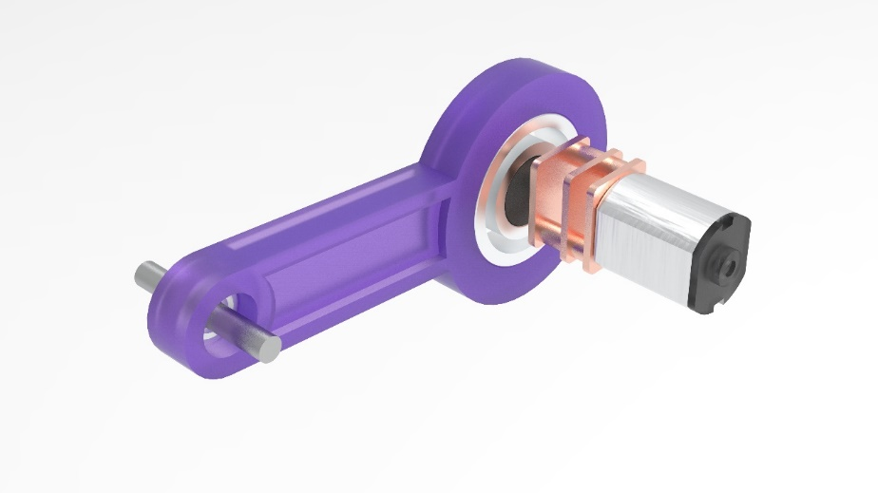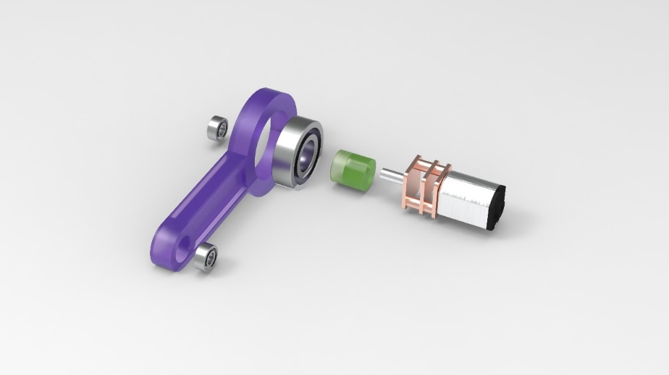

图5.1 偏心轮机构及爆炸图

## 5.2 筛网

为了方便更换筛网，采用了上下分离的设计，便于轴的安装，也方便筛网进行更换。

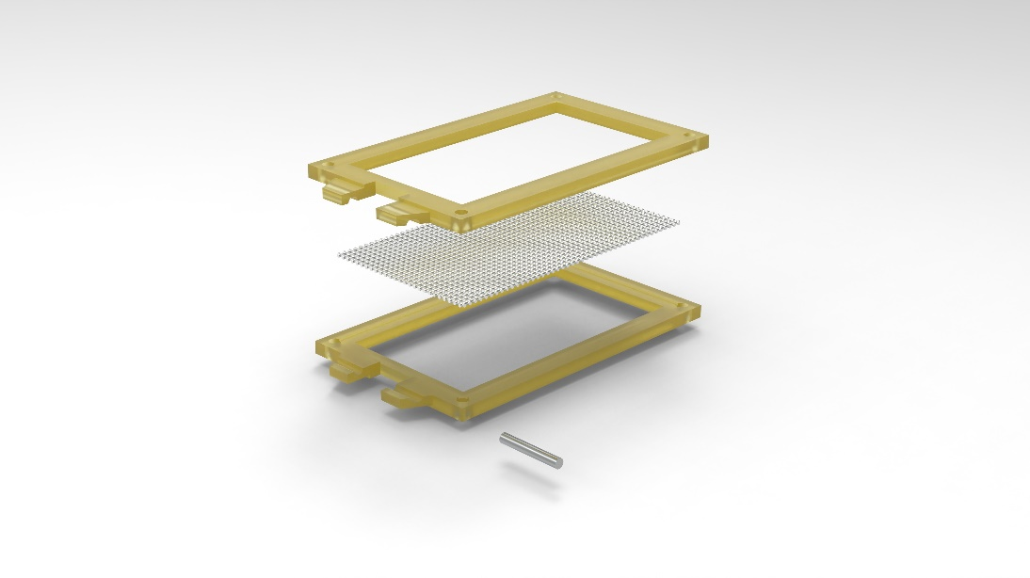

图5.2 筛网及爆炸图

筛网的下方在电机的远端是大物料出口，而两侧留窗是为了增加收集装置，方便筛后小物料的传输。

平面往复筛通常采用吊挂的方式，但体积受限，故采用了滑轨的固定方式，使筛网能够进行平动。

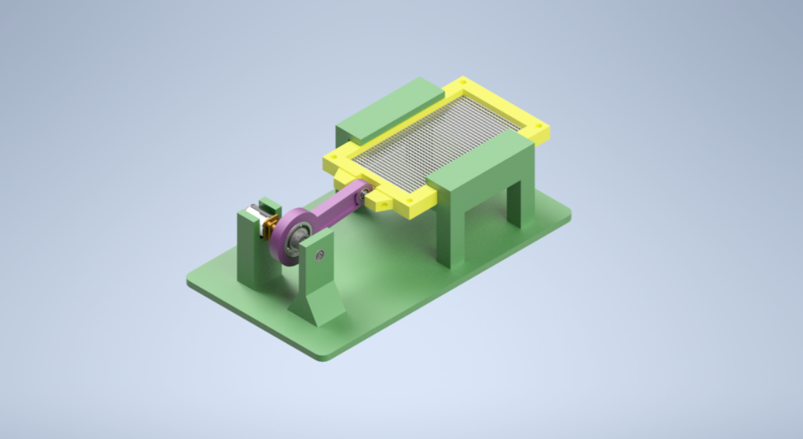

图5.3 惯性筛总装配

# 六、问题总结及注意点

## 6.1 惯性筛的筛动速度问题

本着节省成本的想法，选用了3.3v~9v 出轴8mm的N20直流电机，但是在使用后一个很明显的问题就是速度，因为自己制作的电路板的缘故，电压最高只能给到5V，所以转速基本上是1圈/秒，。

## 6.2 惯性筛的稳定性及配合问题

所有零件在安装完成后会与仿真图有很大出入，所以在安装的时候尽量保持零件之间的位置关系例如垂直及距离等，尤其是轴和轴配合的同心度也就是零件精度，会直接影响到后面运行时的稳定程度，**电机上方最好也压一下或者胶枪封一下，不然电机会上下跳动。**

## 6.3 偏心轮的偏心距问题

为了制作尺寸小巧，偏心轮的偏心距很小，导致了惯性筛在筛动过程中的动作幅度很小，如果对筛动幅度有要求的化，可以自行加大零件尺寸进行修改。

## 6.4 急回特性问题

本设计中采用的偏心轮可以等价为曲柄滑块机构，而**当偏心轮转动轴与筛网的水平移动轴不共线时，将会出现急回特性**，在本设计中没有考虑该问题，但因为偏心距较小所以急回不明显，但还是希望可以改进并消除该急回特性，保证惯性筛的筛动稳定。

## 6.5 惯性筛的效率问题

制作的实物毕竟只是模型，在**实际筛料的过程中筛网应有一定的倾角（15°至25°）**会使得筛料在筛网上更好的运动，从而让惯性筛的效率提高。

## 6.6 零件的打印问题

其余的都还好，机架长得太丑了，打印的时候加了不少支撑，筛网下方区域是为了**预留空间给收集装置**。

## 6.7 一代电路板的问题

开关的封装用错了导致后来的飞线，在最后我的实物展示图中可以看到，最大的问题是电路板的D7引脚，不知为何，在单独测试过程中输出正常，安装在电路板上时，无论输出高低电平，输出电压都为1.5V造成了很大的问题，我的解决方案是：因为这种结构的惯性筛并不需要正反转控制，所以**直接将D7飞线接地**，就解决了这个问题。